Министерство образования Республики Беларусь

Учреждение образования
БелорусскиЙ государственный университет
информатики и радиоэлектроники

Факультет компьютерных систем и сетей

Кафедра программного обеспечения информационных технологий

оТЧЕТ
по лабораторной работе

на тему:

ИТЕРАЦИОННЫЕ циклы

Выполнил  Студент гр. 451001 |  | Д. Д. Хренков
Проверил |  | Асс. Е.Е. Фадеева

Минск, 2024

- Теоретические сведения по теме лабораторной работы
Алгоритмизация - сведение задачи к последовательности этапов, выполняемых друг за другом так, что результаты предыдущих этапов используются при выполнении следующих.
Алгоритм – система правил чётко описывающая последовательность действий, которые необходимы для решения задачи.
Свойства правильного алгоритма:

1.Дискретность – значения величин в каждый следующий момент времени должны получаться по определенным правилам из значений величин, имевшихся в предшествующий момент времени.
2.Определенность (детерминированность) – каждое правило алгоритма должно быть однозначным. Значения величин, получаемых в какой-то момент времени, однозначно связаны со значениями величин, вычисленных ранее.
3.Результативность – алгоритм должен приводить к решению задачи за конечное число шагов.
4.Массовость – алгоритм должен разрабатываться в общем виде так, чтобы его можно было применить для класса задач, различающихся лишь исходными данными.

Cпособы описания алгоритмов:
1) запись на естественном языке (словесное описание).
2) изображение в виде схемы (графическое описание).
3) запись на алгоритмическом языке (составление программы).

Цикл - участок схемы, многократно повторяемый в ходе вычислений.

Типы циклов:

1. По типу вложенности
1.1. Простые циклы — циклы, не содержащие внутри себя других циклов;
1.2. Внешние циклы — циклы, не имеющие родительских, не вложенные в другой цикл
1.3. Вложенный цикл — циклы, вложенные в другой цикл
1.4. Сложный цикл — конструкция, состоящая из внешнего и как минимум одного вложенного цикла

2. По типу счетчика
2.1. Цикл со счетчиком — цикл, выполняющийся фиксированное кол-во раз
2.2. Итерационный цикл — цикл, выполняющийся до тех пор, пока выполняется определенное условие, и количество итераций может быть неопределенным заранее.

3. По типу местоположения условия
3.1 Циклы с предусловием — цикл, в котором сначала проверяется условие выполнения, и только если это условие истинно, выполняется тело цикла.
3.2 Циклы с постусловием — цикл, в котором сначала выполняется тело цикла, а затем проверяется условие продолжения.

- Задание на лабораторную работу

  - Постановка задачи
30 | 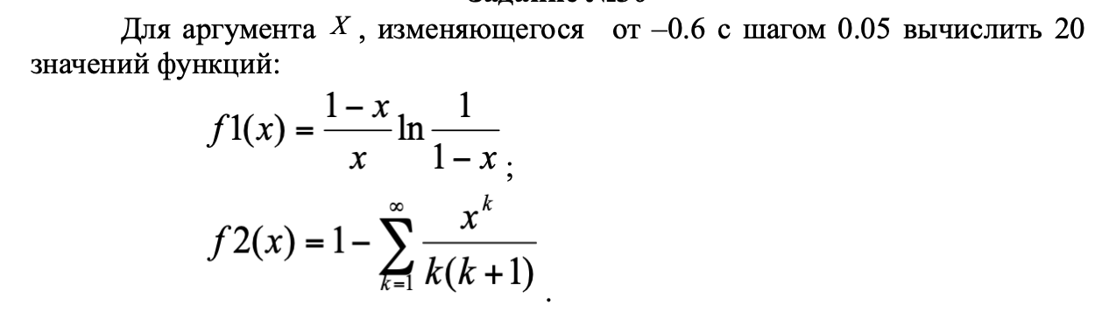

Результат вывести на печать в виде:
x | f1(x) | 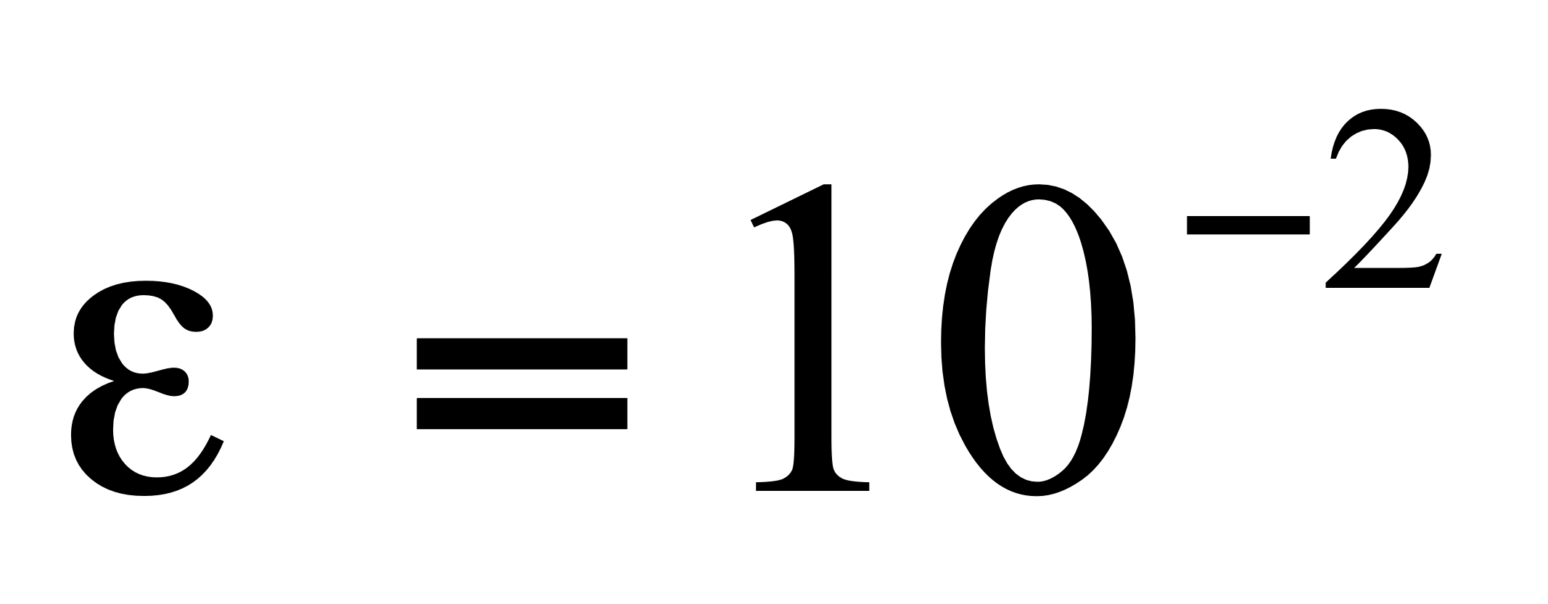 |  | 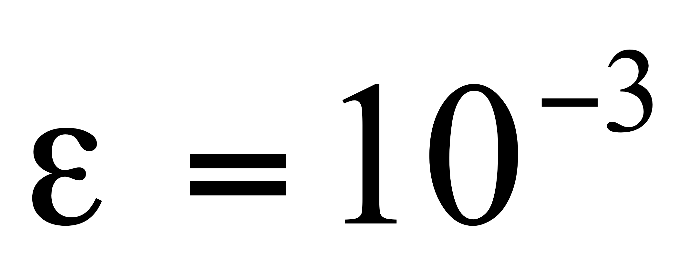 |  | 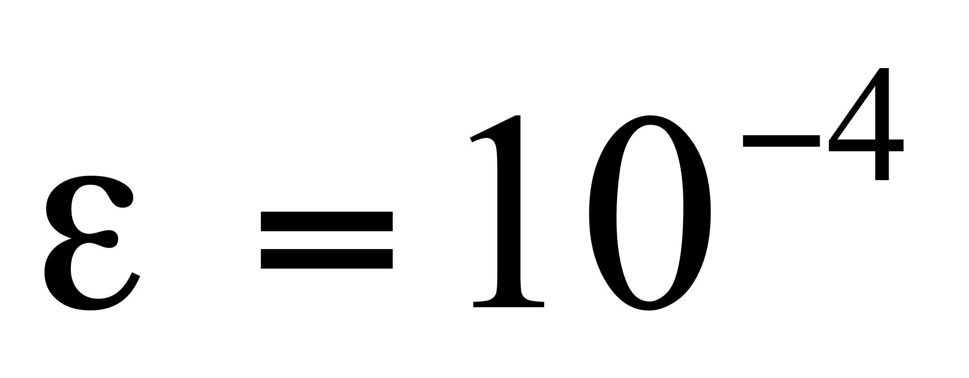
 |  | f2(x) | N | f2(x) | N | f2(x) | N
….

  - Эскиз ожидаемого результата

- Выполнение
  - Разработка алгоритма
Таблица 3.1 используемые идентификаторы
Имя идентификатора | назначение | Тип идентификатора | Начальное значение | Закон изменения | Имя цикла, в котором происходит изменение переменной
i | Переменная для цикла по значениям от 1 до 20 | Integer | - | i:=i+1 | ВЦ
n | Переменная для цикла по значениям от 1 до 3 | Integer | - | n:=n+1 | ЦТ
x | Переменная для значений x | real | -0.6 | x:=x+0.05 | ВЦ
sum | Сумма промежуточных результатов внутри цикла суммы | real | 0 | sum := sum + xk / (k * (k + 1)); | ЦС
oldSum | Переменная для хранения старого значения суммы, для сравнения | real | - | oldSum := sum; | ЦС
f1 | Значение оригинальной функции | Real | - | f1 := ((1 - x) / x) * Ln(1 / (1 - x)); | ВЦ
f2 | Значение функции по ряду точности | Real | - | f2 := 1 - sum; | ЦТ
Xk | Переменная хранения х в степени | Real | X | xk := xk * x; | ЦС
eps | Хранение текущей точности | Real | 1/100 | eps := eps/10; | ЦТ
k | переменная для ряда разложения | Real | 1 | k:=k+1; | ЦС

Рисунок 3.1 – Схема работы программы
Вывод данных значений функций пользователю
Текст программы и его описание
program lab3;

{$APPTYPE CONSOLE}

{$R *.res}

uses
SysUtils;

var
i, n, k: Integer;
x, xk, eps, f1, f2, sum, sumOld: Real;

begin
x := -0.6;
writeln(' ______________________________________________________________________________________');
writeln('| | | e=10^-2 | e=10^-3 | e=10^-4 |');
writeln('| x | f1(x) |____________________|____________________|____________________| ');
writeln('| | | f2(x) | N | f2(x) | N | f2(x) | N | ');

for i := 1 to 20 do
begin
if (-0.001 < x) and (x < 0.001) then
begin
writeln('|_______|______________|______________|_____|______________|_____|______________|_____|');
writeln('| ', abs(x):5:2, ' | ', 'None':12, ' | ', 'None':12, ' | ', 0:3, ' | ', 'None':12, ' | ', 0:3, ' | ', 'None':12, ' | ', 0:3, ' | ');
x := x + 0.05;
continue;
end;
f1 := ((1 - x) / x) * Ln(1 / (1 - x));
k := 1;
eps := 1/100;
sum := 0;
xk := x;
writeln('|_______|______________|______________|_____|______________|_____|______________|_____|');
write('| ', x:5:2, ' | ', f1:12:7, ' | ');
for n := 1 to 3 do
begin
repeat
sumOld := sum;
sum := sum + xk / (k * (k + 1));
xk := xk * x;
Inc(k);
until (abs(sum - sumOld) <= eps);
f2 := 1 - sum;
write(f2:12:7, ' | ', k-1:3, ' | ');
eps := eps/10;
end;
writeln;
x := x + 0.05;
end;
writeln('|_______|______________|______________|_____|______________|_____|______________|_____|');
readln;
end.

Тестирование и отладка программы
Таблица 3.2 Прохождение тестов программы
Специфика тестирования | Номер теста | Вводимые данные | Ожидаемый результат | Полученный результат
Запуск программы | 1 | - | 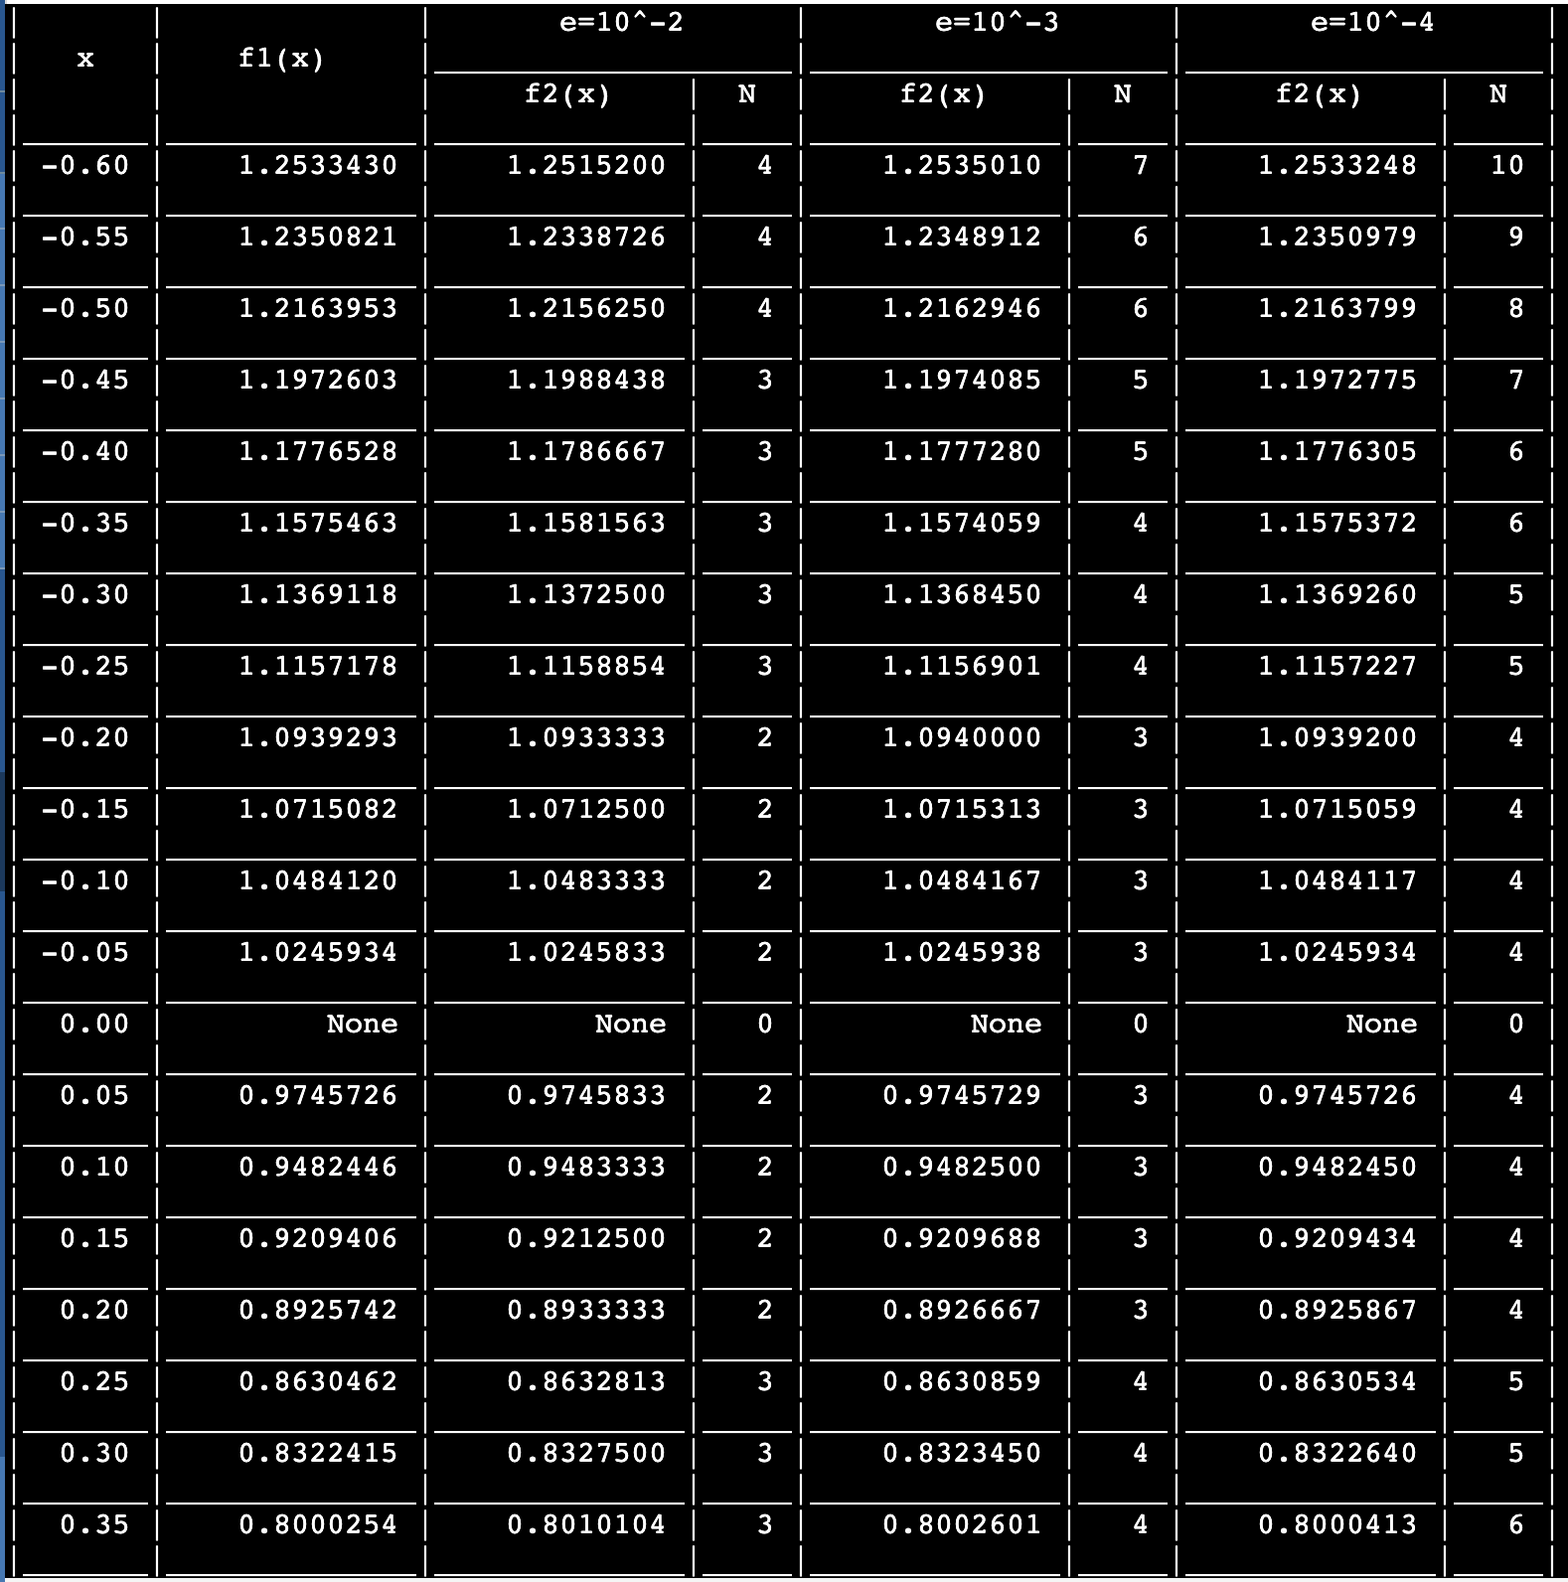 | (Как и ожидалось)

